Quanto cobrar por um site?
Nesse vídeo falarei sobre o os principais critérios que devem ser levados em consideração na hora de cobrar por um site e como fazer esse cálculo.

Abertura do vídeo
Oie gente! Sejam bem vindos a mais um vídeo aqui do canal, eu sou a Rafaella Ballerini e hoje vou ensinar a vocês o quanto vocês podem cobrar para fazer um site!

Primeiro de tudo - critérios
- O que seria o "site"
É interessante entender se você desevolverá apenas o front-end da aplicação, ou o back-end com o banco de dados, ou se de fato a pessoa que te contratar quer que você faça desde o design até a hospedagem dele.
Você pode cobrar diretamente ao cliente o valor total de um site, mas faça isso já pensando em quais etapas do trabalho será preciso terceirizar.
Assim, você pode entregar um projeto completo, com eficiência, sem ficar sobrecarregado ou se envolver em funções que não domina completamente — o que pode afetar a qualidade do seu trabalho final.
É fundamental ter parceiros frequentes para essa terceirização. Dessa forma, você conta sempre com as mesmas pessoas, especialmente se forem de confiança. Como vantagem, você pode ter preços melhores e ganhar pelo número de demandas, já que sempre vai direcionar trabalhos para esses parceiros.
- Seu custo de vida mensal
- Demanda de projetos no mês (se você tem poucos, a tendência é aumentar o preço para arcar com seus custos e despesas)
- Nível da sua qualificação profissional e portfólio
Ao definir quanto cobrar por um site, você fará o mesmo. Certamente, para desempenhar sua profissão, você precisou investir em cursos e qualificações, que devem ser quesitos de valorização da sua hora de trabalho. Quanto mais capacidade você tiver, mais valor agregado seu trabalho tem, assim cabe cobrar mais.
Sendo assim, se você tem qualificações amplas, expertise de mercado e um portfólio sólido, com projetos bem executados e de sucesso, seus ganhos podem ser planejados com valores maiores.
Muitos ainda tem uma marca própria, algo que a pessoa faz no desenvolvimento de algum site que deixa ele com a marca da pessoa. Caso você faça isso e tenha certo reconhecimento, é possível cobrar mais ainda.
- Pensar no mínimo e no máximo
Todo site precisa ser cobrado a partir de um valor mínimo ou médio. Mesmo que você não seja o desenvolvedor mais qualificado do mercado e não tenha um portfólio tão vasto, cobrar muito abaixo prejudica você e o mercado.
Veja a média das agências da sua cidade, isso ajuda muito a definir a sua base mínima de trabalho. Se elas costumam cobrar, por exemplo, R$ 1.000 em um site simples, esse é o seu parâmetro principal. Agregar valor e definir valores maiores depende da sua competência, da complexidade do projeto e das exigências do cliente.
- Valor médio da hora de trabalho na região
- Apenas desenvolver ou também dar suporte
É importante pensar não apenas no produto que será desenvolvido, mas também o que poderá vir junto com ele, como novas páginas, resolução de problemas, atualização de algumas regras de negócio.
- Lucro
- Imposto (em cima do que já foi calculado)
Preço = Custo da hora/(1- %impostos - %lucro)

Cálculo
- Seu custo de vida
É importante levar em conta suas despezas, como: aluguel, energia, internet, plano de saúde, água, transporte e alimentação e tudo o que é necessário para viver de maneira adequada e confortável. Além disso, é importante pensar nos gastos das suas férias, impostos, décimo terceiro (festas de fim de ano). Equipamentos: computador
- Tempo
Na hora de pegar o projeto de um site, considere o total de dias necessários para que ele fique pronto. Assim você também vai saber quantas horas por dia vai precisar para se dedicar a ele, fazendo então a cobrança adequada. (Nessa parte entra a experiência, caso você já tenha feito outros projetos semelhantes, fica um pouco mais simples de estimar qual tempo você leva, senão fica ainda um pouco nebuloso, e, infelizmente, não tem ninguém melhor que pode dizer quanto tempo você leva pra um trabalho desse além de você mesmo)
Se pensarmos que o normal hoje é trabalhar 8 horas por dia, 22 dias por mês, então são 176 horas mensais.
Não esqueça de colocar uma margem de erro, para tarefas fora do desenvolvimento, como entrar em contato com o cliente, discutir possíveis melhorias e o próprio retrabalho para consertar alguma coisa.

Passos para criar um site
- Registro de domínio É uma máscara do seu IP. Como assim? Você não vai ter que digitar ip:porta, apenas o domínio do site, como google.com.
Para você ter uma noção do quanto custa um domínio, vamos abrir o site da Hostinger, que é atualmente a plataforma de hospedagem de sites mais e fazer um teste.
Nesse exemplo, o domínio sai por R$39,99 por ano:
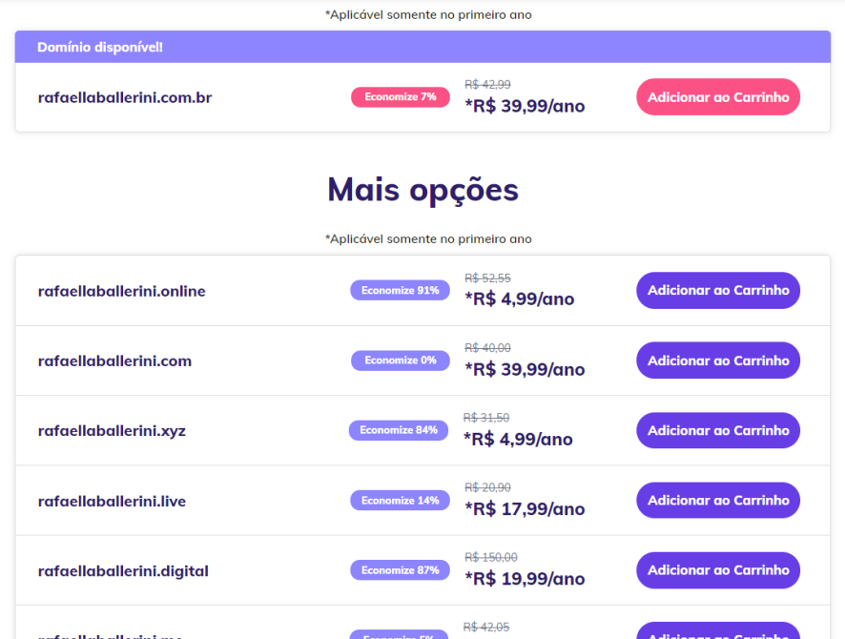
- Hospedagem
Como mencionei, a própria Hostinger é uma plataforma de hospedagem, então você pode contratar o serviço deles para isso.
É importante também levar isso em conta na hora de cobrar pelo site.
- Criação do site em si
Para isso você pode desenvolver ele do zero, com seus conhecimentos em programação, ou utilizar um sistema de gerenciamento de conteúdo, que são plataformas que permitem que você crie sites com ou sem conhecimento de programação, como o Wordpress. Nesse caso é interessante também já calculcar os custos de comprar temas personalizados.

